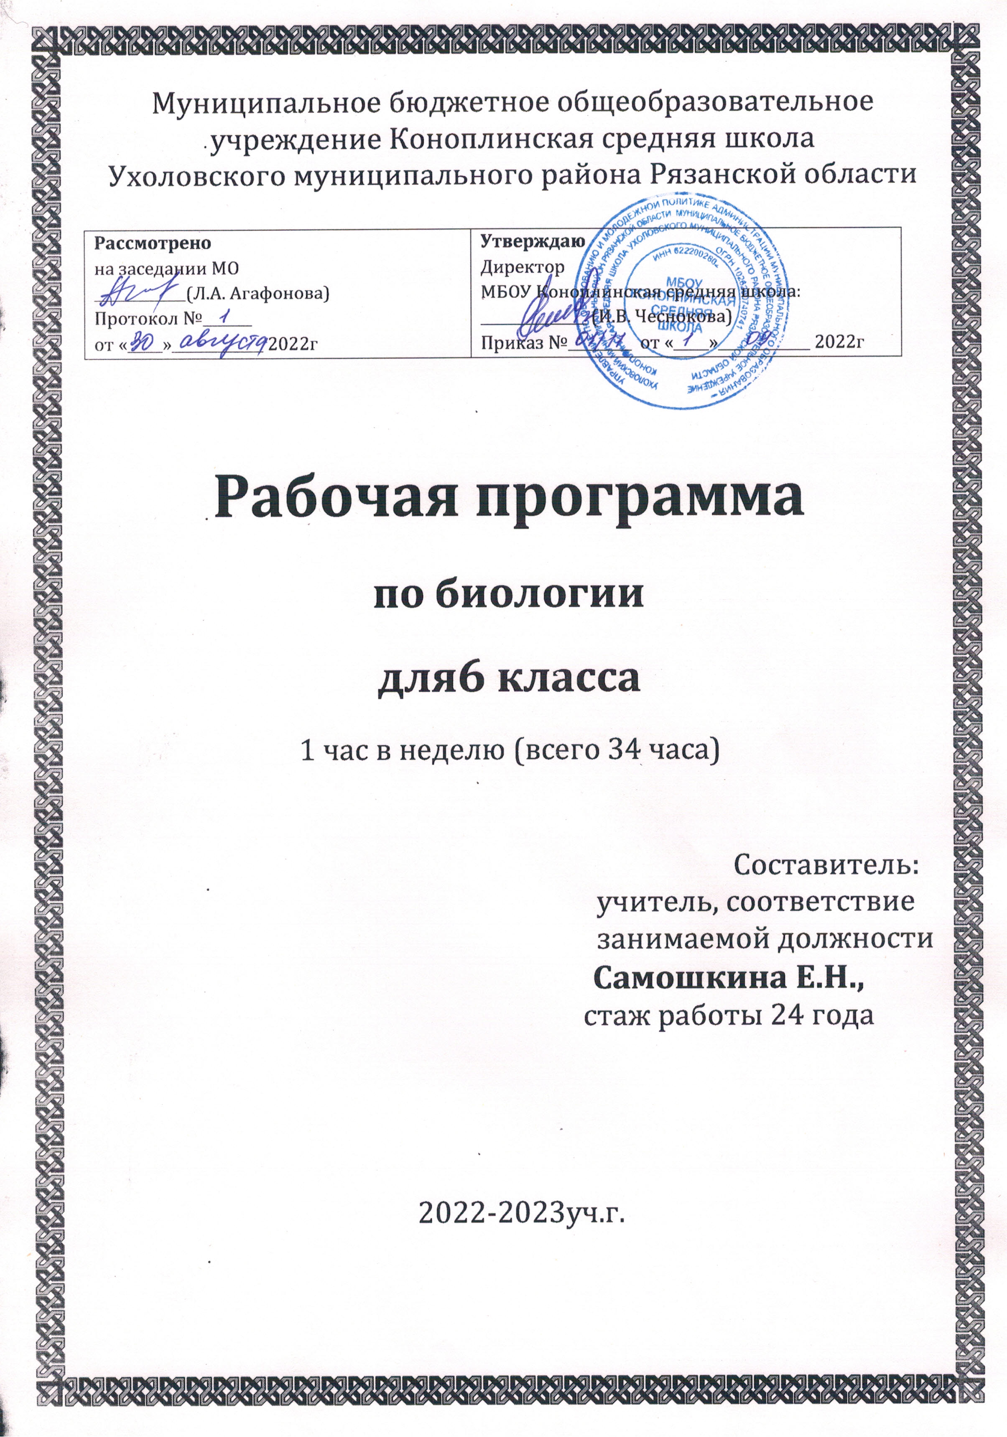

Общая характеристика курса биологии
Курс биологии на ступени основного общего образования направлен на формирование у школьников представлений об отличительных особенностях живой природы, о ее многообразии и эволюции, человеке как биосоциальном существе, отбор содержания проведен с учетом культурологического подхода, в соответствии с которым учащиеся должны освоить содержание, значимое для формирования познавательной, нравственной и эстетической культуры, сохранения окружающей среды и собственного здоровья.
Биология как учебная дисциплина предметной области «Естественнонаучные предметы» обеспечивает:
- формирование системы биологических знаний как компонента целостности научной картины мира;
- овладение научным подходом к решению различных задач;
- овладение умениями формулировать гипотезы, конструировать, проводить эксперименты, оценивать полученные результаты;
- овладение умением сопоставлять экспериментальные и теоретические знания с объективными реалиями жизни;
- воспитание ответственного и бережного отношения к окружающей среде, осознание значимости концепции устойчивого развития;
- формирование умений безопасного и эффективного использования лабораторного оборудования, проведения точных измерений и адекватной оценки полученных результатов, представления научно обоснованных аргументов своих действий путем применения межпредметного анализа учебных задач.
Разделы «Растения. Бактерии. Грибы. Лишайники» (изучается в 5-м и 6-м классах) включают сведения об особенностях строения и жизнедеятельности организмов этих групп, их многообразии, роли в природе и жизни человека. Ведущей идеей содержания этих разделов является ценность биологического разнообразия для поддержания жизни на планете.

Личностные, метапредметные и предметные результаты освоения курса биологии 6 класса
Личностными результатами являются следующие умения:
- осознавать единство и целостность окружающего мира (взаимосвязь органов в организме, строения органа и функции, которую он выполняет, взаимосвязи организмов друг с другом в растительном сообществе, с факторами неживой природы и т.д.), возможности его познаваемости;
- постепенно выстраивать собственное целостное мировоззрение;
- осознавать потребность и готовность к самообразованию, в том числе и в рамках самостоятельной деятельности вне школы;
- оценивать жизненные ситуации с точки зрения безопасносго образа жизни и сохранения здоровья;
- оценивать экологический риск взаимоотношений человека и природы;
Метапредметными результатами являются формирование УУД.
Регулятивные УУД:
- самостоятельно обнаруживать и формулировать учебную проблему, определять цель учебной деятельности, выбирать тему проекта;
- выдвигать версии решения проблемы, осознавать конечный результат, выбирать из предложенных и искать самостоятельно средства достижения целей;
- составлять (индивидуально или в группе) план решения проблемы (выполнения проекта);
- работая по плану, сверять свои действия с целью и, при необходимости, исправлять ошибки самостоятельно;
- в диалоге с учителем совершенствовать самостоятельно совершенствовать выработанные критерии оценки.
Познавательные УУД:
- анализировать, сравнивать, классифицировать и обобщать факты и явления. выявлять причины и следствия простых явлений;
- осуществлять сравнение, классификацию, самостоятельно выбирая основания и критерии для указанных логических операций; строить классификацию на основе дихотомического деления (на основе отрицания);
- строить логическое рассуждение, включающее установление причинно-следственных связей;
- составлять тезисы, различные виды планов (простых, сложных и т.п.), преобразовывать информацию из одного вида в другой;
- уметь определять возможные источники необходимых сведений, производить поиск информации, анализировать и оценивать ее достоверность.
Коммуникативные УУД:
- самостоятельно организовывать учебное взаимодействие в группе (определять общие цели, распределять роли, договариваться друг с другом и т.д.)
Предметными результатами изучения предмета «Биология» являются следующие умения:
- определять роль растений в природе и жизни человека;
- объяснять роль растений в круговороте веществ;
- приводить примеры приспособлений растительных организмов к среде обитания и объяснять их значение;
- находить черты, свидетельствующие об усложнении различных отделов растений, давать им объяснения;
- перечислять отличительные свойства растений;
- различать основные группы растений;
- определять основные органоиды растительной клетки, органов растений;
- объяснять строение и жизнедеятельность различных групп растений;
- понимать смысл биологических терминов;
Содержание курса биологии в 6 классе.
Курс биологии в 6 классе «Растения. Бактерии. Грибы. Лишайники» имеет комплексный характер, так как включает основы различных биологических наук о растениях: морфологии, анатомии, физиологии, экологии, фитоценологии, микробиологии, растениеводства. Содержание и структура этого курса обеспечивают выполнение требований к уровню подготовки школьника, развитие творческих умений, научного мировоззрения, гуманности, экологической культуры, а также привитие самостоятельности, трудолюбия и заботливого отношения к природе. Последовательность тем обусловлена логикой развития основных биологических понятий, рассмотрением биологических явлений от клеточного уровня строения растений к надорганизменному - биогеоценотическому и способствует формированию эволюционного и экологического мышления, ориентирует на понимание взаимосвязей в природе как основы жизнедеятельности живых систем, роли человека в этих процессах.
Содержание курса направлено на обеспечение эмоционально-ценностного понимания высокой значимости жизни, ценности знаний о своеобразии царств растений, бактерий и грибов в системе биологических знаний, на формирование научной картины мира, понимания биологического разнообразия в природе как результата эволюции и как основы ее устойчивого развития, а также на формирование способности использовать приобретенные знания в практической деятельности.

Наука о растениях – ботаника (4 ч)
Правила работы в кабинете биологии, техника безопасности при работе с биологическими объектами и лабораторным оборудованием.
Растения как составная часть живой природы. Значение растений в природе и жизни человека. Ботаника – наука о растениях. Внешнее строение растений. Жизненные формы и продолжительность жизни растений. Клетка – основная единица живого. Строение растительной клетки. Процессы жизнедеятельности растительной клетки. Деление клеток. Ткани и их функции в растительном организме.
Органы растений (9 ч)
Семя. Понятие о семени. Многообразие семян. Строение семян однодольных и двудольных растений.
Процессы жизнедеятельности семян. Дыхание семян. Покой семян. Понятие о жизнеспособности семян. Условия прорастания семян.
Корень. Связь растений с почвой. Корневые системы растений. Виды корней. Образование корневых систем. Регенерация корней. Внешнее и внутреннее строение корня в связи с выполняемыми им функциями. Рост корня. Видоизменения корней. Экологические факторы, определяющие рост корней растений
Побег. Развитие побега из зародышевой почечки семени. Строение почки. Разнообразие почек.
Лист – орган высших растений. Внешнее строение листа. Разнообразие листьев. Листья простые и сложные. Листорасположение. Жилкование листьев. Внутреннее строение и функции листьев. Видоизменения листьев. Испарение воды листьями. Роль листопада в жизни растений.
Стебель – осевая часть побега. Разнообразие побегов. Ветвление побегов. Внутреннее строение стебля. Рост стебля в длину и в толщину. Передвижение веществ по стеблю. Отложение органических веществ в запас. Видоизменения побегов: корневище, клубень, луковица; их биологическое и хозяйственное значение.
Цветок. Образование плодов и семян. Цветение как биологическое явление. Строение цветка. Однополые и обоеполые цветки. Разнообразие цветков. Соцветия, их многообразие и биологическое значение.
Опыление у цветковых растений. Типы опыления: перекрестное, самоопыление. Приспособления растений к самоопылению и перекрестному опылению. Значение опыления в природе и сельском хозяйстве. Искусственное опыление.
Образование плодов и семян. Типы плодов. Значение плодов.
Лабораторные работы
«Строение семени фасоли»
«Строение вегетативных и генеративных почек»
«Внешнее строение листьев»
«Внешнее строение корневища, клубня и луковицы»
«Изучение строения соцветий»
Основные процессы жизнедеятельности растений (6 ч)
Минеральное питание растений и значение воды. Потребность растений в минеральных веществах. Удобрение почв. Вода как условие почвенного питания растений. Передвижение веществ по стеблю.
Фотосинтез. Образование органических веществ в листьях. Дыхание растений.
Размножение растений. Особенности размножения растений. Оплодотворение у цветковых растений. Размножение растений черенками — стеблевыми, листовыми, корневыми. Размножение растений укореняющимися и видоизмененными побегами. Размножение растений прививкой. Применение вегетативного размножения в сельском хозяйстве и декоративном растениеводстве. Биологическое значение семенного размножения растений.
Рост растений. Ростовые движения — тропизмы. Развитие растений. Сезонные изменения в жизни растений.
Многообразие и развитие растительного мира (9 ч)
Понятие о систематике как разделе науки биологии. Основные систематические категории: царств, отдел, класс, семейство, род, вид. Международные названия растений. Царство растений.
Низшие растения. Водоросли: зеленые, бурые, красные. Среды обитания водорослей. Биологические особенности одноклеточных и многоклеточных водорослей в сравнении с представителями других растений. Пресноводные и морские водоросли как продуценты кислорода и органических веществ. Размножение водорослей. Значение водорослей в природе и жизни человека.
Высшие споровые растения.
Мхи. Биологические особенности мхов, строение и размножение на примере кукушкина льна (сфагнума). Роль сфагнума в образовании торфа. Использование торфа в промышленности и сельском хозяйстве.
Папоротники, хвощи, плауны. Среда обитания, особенности строения и размножения. Охрана плаунов.
Высшие семенные растения.
Голосеменные растения. Общая характеристика голосеменных растений. Размножение голосеменных. Многообразие голосеменных, их охрана. Значение голосеменных в природе и в хозяйственной деятельности человека.
Покрытосеменные растения. Общая характеристика покрытосеменных растений.
Распространение покрытосеменных. Классификация покрытосеменных.
Класс Двудольных растений. Биологические особенности двудольных. Характеристика семейств: Розоцветных, Бобовых (Мотыльковых), Капустных (Крестоцветных), Пасленовых, Астровых (Сложноцветных).
Класс Однодольных растений. Общая характеристика класса. Характеристика семейств: Лилейных, Луковых, Злаковых (Мятликовых). Отличительные признаки растений данных семейств, их биологические особенности и значение.
Историческое развитие растительного мира. Этапы эволюции растений. Выход растений на сушу. Приспособленность Господство покрытосеменных как результат их приспособленности к условиям среды.
Разнообразие и происхождение культурных растений. Дикорастущие, культурные и сорные растения. Центры происхождения культурных растений. Лабораторные работы «Изучение внешнего строения мхов»
Природные сообщества (3 ч)
Понятие о природном сообществе (биогеоценоз и экосистема). Структура природного сообщества.
Совместная жизнь растений бактерий, грибов и лишайников в лесу или другом фитоценозе. Типы взаимоотношений организмов в биогеоценозах.Смена природных сообществ и её причины. Разнообразие природных сообществ.
Учебно-тематическое планирование
№ | Модуль (глава) | Количество часов
1. | Наука о растениях - ботаника | 4
2. | Органы растений | 9
3. | Основные процессы жизнедеятельности растений | 6
4. | Многообразие и развитие растительного мира | 9
5. | Природные сообщества | 3
6. | Итоговое повторение  Итоговый контроль | 3
Итого |  | 34

Контроль уровня знаний.
Для отслеживания динамики результативности учащихся применяются различные формы контроля:
- лабораторные работы
- подготовка сообщений
- практические работы
- выполнение проектов
-тестовый контроль
Итоговая оценка результатов освоения основной образовательной программы основного общего образования определяется по результатам промежуточной и итоговой аттестации обучающихся. Промежуточная аттестация осуществляется в ходе совместной оценочной деятельности педагогов и обучающихся, т. е. является внутренней оценкой. Итоговая аттестация характеризует уровень достижения предметных и метапредметных результатов освоения программы, необходимых для продолжения образования. При этом обязательными составляющими системы накопленной оценки являются материалы:
- тематических и итоговых проверочных работ;
- творческих работ, включая учебные исследования и учебные проекты.
Система оценки предусматривает уровневый подход к содержанию оценки и инструментарию для оценки достижения планируемых результатов, а также к представлению и интерпретации результатов измерений. Одним из проявлений уровневого подхода является оценка индивидуальных образовательных достижений на основе «метода сложения», при котором фиксируется достижение уровня, необходимого для успешного продолжения образования и реально достигаемого большинством учащихся, и его превышение, что позволяет выстраивать индивидуальные траектории движения с учётом зоны ближайшего развития, формировать положительную учебную и социальную мотивацию.
Для описания достижений обучающихся устанавливаются следующие уровни:
- низкий уровень достижений, оценка «неудовлетворительно» (отметка «2»);
- базовый уровень достижений, оценка «удовлетворительно» (отметка «3», отметка «зачтено»);
- повышенный уровень достижений, оценка «хорошо» (отметка «4»);
- высокий уровень достижений, оценка «отлично» (отметка «5»).
Описанный выше подход применяется в ходе различных процедур оценивания: текущего, промежуточного и итогового.

Планируемые результаты изучения курса биологии
Система планируемых результатов: личностных, метапредметных и предметных в соответствии с требованиями стандарта представляет комплекс взаимосвязанных учебно-познавательных и учебно-практических задач, выполнение которых требует от обучающихся овладения системой учебных действий и опорным учебным материалом.
По окончанию 6 класса обучающийся научится:
• характеризовать особенности строения и процессов жизнедеятельности биологических объектов (клеток, организмов), их практическую значимость;
• применять методы биологической науки для изучения клеток и организмов: проводить наблюдения за живыми организмами, ставить несложные биологические эксперименты и объяснять их результаты, описывать биологические объекты и процессы;
• использовать составляющие исследовательской и проектной деятельности по изучению живых организмов (приводить доказательства, классифицировать, сравнивать, выявлять взаимосвязи);
• ориентироваться в системе познавательных ценностей: оценивать информацию о живых организмах, получаемую из разных источников; последствия деятельности человека в природе.
По окончанию 6 класса обучающийся получит возможность научиться:
• соблюдать правила работы в кабинете биологии, с биологическими приборами и инструментами;
• использовать приёмы работы с определителями растений; выращивания и размножения культурных растений;
• выделять эстетические достоинства объектов живой природы;
• осознанно соблюдать основные принципы и правила отношения к живой природе;
• ориентироваться в системе моральных норм и ценностей по отношению к объектам живой природы (признание высокой ценности жизни во всех её проявлениях, экологическое сознание, эмоционально-ценностное отношение к объектам живой природы);
• находить информацию о растениях и животных в научно-популярной литературе, биологических словарях и справочниках, анализировать, оценивать её и переводить из одной формы в другую;
• выбирать целевые и смысловые установки в своих действиях и поступках по отношению к живой природе.

Календарно-тематическое планирование биология 6 класс

Номер |  | Тема | Дата
1. |  | Царство Растения. Общая характеристика растений.
2. |  | Разнообразие растений. Особенности внешнего строения растений.
3. |  | Клеточное строение растений. Свойства растительной клетки.
4. |  | Ткани растений.
5. |  | Семя, его строение и значение. Условия прорастания семян.
 | 6. | Корень, его строение и значение.
 | 7. | Побег, его строение и развитие.
 | 8. | Лист, его строение и значение.
 | 9. | Стебель, его строение и значение.
 | 10. | «Внешнее строение корневища, клубня, луковицы».
 | 11. | Цветок, его строение и значение. Соцветия.
 | 12. | Плод. Разнообразие и значение плодов.
 | 13. | Обобщение и систематизация знаний по материалам темы «Органы растений».
 | 14. | Минеральное питание растений.
 | 15. | Воздушное питание растений — фотосинтез.
 | 16. | Дыхание и обмен веществ у растений.
 | 17. | Размножение растений: половое и бесполое.
 | 18. | Вегетативное размножение растений и его использование человеком.
 | 19. | Рост и развитие растений. Обобщение знаний по теме.
 | 20. | Систематика растений, её значение для ботаники. Водоросли, их многообразие в природе.
 | 21. | Отдел Моховидные. Общая характеристика и значение.
 | 22. | Плауны. Хвощи, папоротники.
 | 23. | Отдел Голосеменные. Общая характеристика и значение.
 | 24. | Отдел Покрытосеменные. Общая характеристика и значение.
 | 25. | Семейства класса Двудольные.
 | 26. | Семейства класса Однодольные.
 | 27. | Историческое развитие растительного мира. Разнообразие и происхождение культурных растений.
 | 28. | Обобщение и систематизация знаний по материалам темы «Многообразие и развитие растительного мира».
 | 29. | Понятие о природном сообществе — биогеоценозе и экосистеме.
 | 30. | Совместная жизнь организмов в природном сообществе.
 | 31. | Смена природных сообществ и её причины.
 | 32. | Итоговое повторение.
 | 33. | Промежуточная (годовая) аттестация: тест.
 | 34. | Летние задания. Итоговое повторение за курс 6 класса.

